Дистанционное обучение как форма непрерывного обучения первоклассников в условиях крайнего Севера в период неблагоприятных погодных условий
Древняя мудрость гласит: «Учитель – это тот, кто способен спуститься с высоты своих знаний до незнания ученика и совершить вместе с ним восхождение». Именно эти слова точно начинают путь учителя и первоклассника по стране знаний. Нужно не просто общаться на детском языке, а объяснять и учить легко, доступно, не смотря на сложность материала. Но для тех, кто учится и учит, в условиях Крайнего Севера свои коррективы вносят затяжные неблагоприятные погодные условия. Это означает, что не всегда ученики имеют возможность посещать школу. Как выход из сложившейся ситуации стало дистанционное обучение. Учитель должен организовать учебный процесс очень продуманно, чтобы первоклассники были не просто увлечены работой перед компьютером, а действительно усвоили учебную программу.
К окончанию второй четверти, возникает вопрос о необходимости дистанционного обучения. Родители обычно обеспокоены, на сколько качественным будет обучение, на сколько комфортно дети будут себя чувствовать во время онлайн-урока, смогут ли самостоятельно выполнять задания. Но ожидания оправданы. Ребята увлечены, чувствуют себя уверенно перед экраном, отвечают серьезнее по сравнению с очными уроками и нам даже кажется, что они становятся взрослее. Во время проведения занятий, многие из родителей находятся рядом с детьми и оценивают как качество обучения, так и возможности своего ребенка, в частности темп записи, устный счет, ориентирование в учебном материале и прочее по сравнению с классом. Что очень важно для учителя, именно после онлайн-уроков родители убеждаются, что некоторым из ребят нужен контроль или помощь, чтобы вовремя справиться с возникшими трудностями, идут на контакт со школой.
Но чтобы совместная работа ученика, родителя и школы оказалась продуктивной, учителя должны заранее изучать, свободно владеть и использовать во время очных уроков электронные технологии с целью развития познавательного интереса к изучаемому предмету. И поэтому, именно перед учителями первых классов сложная задача: в случае неблагоприятных погодных условий проводить уроки онлайн в привычном для первоклассников формате, потому что ученик должен решать учебную задачу самостоятельно и чувствовать себя спокойно во время урока, а у учителя нет возможности подойти и подсказать лично.
В итоге, во время проведения уроков, нами демонстрируется экран, на котором заготовлены шаблоны. Мы называем их наша страничка. При оформлении записи со стороны учителя прослеживается интегрированный курс с информатикой. Компьютер показывает не только игровую функцию, а наоборот, очень увлекательные рабочие возможности. Ребятам ненавязчиво даются комментарии, как изменить цвет текста, что такое шрифт, как нарисовать при помощи инструментов геометрические фигуры и прочее. Демонстрируемый материал доступен учащимся, потому что образец полностью совпадает с классной работой на очных уроках.
В современном мире каждый человек должен постоянно развиваться, изучать новые технологии, особенно учитель, благодаря этому будет и чувство уверенности не только в себе, но и в том, что делаешь, а самое главное, что и ученики будут чувствовать ситуацию успеха, и тогда каждый урок превратиться в творческую мастерскую, не зависимо от ситуации.

Образец демонстрируемого материала по изучаемым предметам
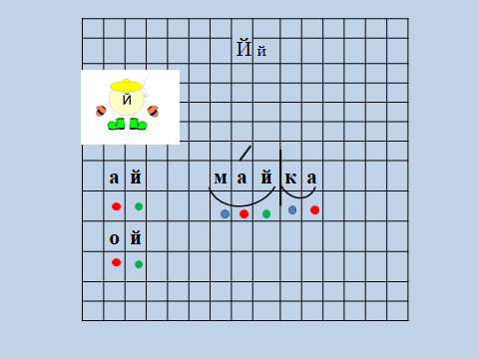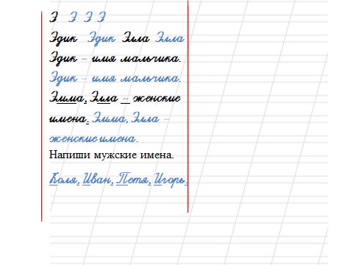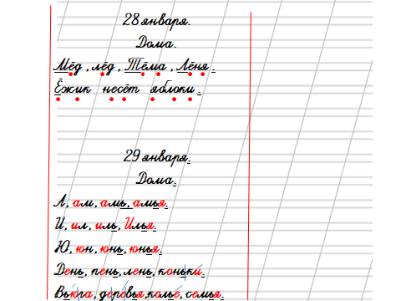

 |  |  |  |  |  |  |  |  |  | 2 | 4 |  | января.
 |  |  |  |  |  |  |  |  |  | Дома.
 |  |  |  |  |  |  |  |  |  | N | 2 | 5 | .
3 | + | 3 | = | 6 | ( | ш | . | )
О | т | в | е | т | : | 6 | ш | .
 |  |  |  |  |  |  |  |  |  | 2 | 5 |  | января.
 |  |  |  |  |  |  |  |  |  | Дома.
 |  |  |  |  |  |  |  |  |  | N | 1.
 | 5 | - | 2 | = | 3 | ( | в | .)
 | Ответ: |  |  | 3 в.
 | 5 | + | 3 | = | 8 | ( | в | .)
 | Ответ: |  |  | 8 в.
 |  | 7 |  |  |  |  |  |  |  |  |  |  | 8 |  |  |  |  |  |  |  | 8
 | 3 | + | 4 | = | 7 |  |  |  | 9 | > | 1 | 0 | - | 2 |  |  |  | 8 | = | 4 | + | 4
 |  | 5 |  |  |  |  |  |  |  |  |  | 8 |  |  |  |  |  |  |  |  |  | 7
 | 8 | - | 3 | > | 4 |  |  |  | 6 | < | 5 | + | 3 |  |  |  |  | 7 | = | 1 | 0 | - | 3

